达州市“十四五”口岸物流发展规划

（征求意见稿）

达州市口岸与物流发展办公室

西南交通大学

2021年3月

目 录

一、把握发展机遇 1

（一）发展情况 1

1.发展成效 1

2.发展短板 4

（二）面临形势 5

1.发展机遇 5

2.面临挑战 7

（三）总体要求 7

1.发展需求 8

2.发展原则 9

3.发展定位 10

4.发展目标 11

5.支撑架构 12

二、筑牢基础平台 14

（一）物流枢纽承载城市 14

（二）物流通道 23

（三）物流网络 29

三、构建产业体系 30

（一）完善枢纽功能 30

（二）国际物流体系建设 32

（三）农产品冷链物流体系建设 33

（四）物流通道体系建设 34

（五）智慧物流体系建设 35

（六）城乡配送体系建设 36

（七）物流产业体系建设 38

（八）区域物流协同发展 39

（九）应急物流体系建设 40

四、实施重点工程 41

（一）物流枢纽工程 41

（二）口岸物流工程 42

（三）畅通通道工程 43

（四）冷链物流工程 45

（五）智慧物流工程 46

（六）城乡配送工程 46

（七）应急物流工程 47

（八）区域协同工程 48

五、保障措施 48

（一）机制保障 48

（二）营商环境 49

（三）市场培育 49

（四）要素保障 50

（五）资金保障 50

（六）人才保障 51

物流业是支撑国民经济发展的基础性、战略性、先导性产业，是全市“6+3”重点产业和“5+5”现代服务业体系支柱型服务业之一。为认真贯彻落实构建国内国际双循环新格局、推进现代流通体系建设和推动成渝地区双城经济圈建设战略部署，根据《中共中央关于制定国民经济和社会发展第十四个五年规划和二〇三五年远景目标的建议》《国家综合立体交通网规划纲要》，国家发展改革委《成渝地区双城经济圈建设规划纲要》《中共四川省委关于制定四川省国民经济和社会发展第十四个五年规划和二〇三五年远景目标的建议》，省委、省政府《关于实施“一干多支”发展战略推动全省区域协同发展的指导意见》《关于加快构建“4+6”现代服务业体系推动服务业高质量发展的意见》，市委、市政府《关于深入贯彻省委十一届三次全会精神全面推动高质量发展加快建设四川东出北上综合交通枢纽和川渝陕结合部区域中心城市的决定》《关于经济总量“冲刺4000亿”城市规模“建设双300”加快实现“两个定位”奋力争创全省经济副中心的若干重大措施》以及《关于加快构建“5+5”现代服务业体系推动服务业高质量发展的实施意见》安排部署，制定《达州市“十四五”口岸物流发展规划》，规划时限为2021—2025年，规划范围为达州市全域。本规划是指导未来我市口岸物流发展的行动纲领，是各县（市、区）口岸物流发展规划的重要依据。

## 一、把握发展机遇

**（一）发展情况**

**1.发展成效**

**枢纽地位得到提升。**达州历为秦巴地区物资集散地，是全国66个区域级流通节点城市之一和70个二级物流园区布局城市之一，是四川省规划的次区域物流中心和区域性商贸物流中心。2018年6月，省委十一届三次全会明确提出支持达州建设秦巴地区综合物流枢纽。2018年12月，达州成功纳入《国家物流枢纽布局和建设规划》，成为除成都外全省仅有的商贸服务型国家物流枢纽承载城市。

**发展态势持续向好。**全面形成“1.5小时万州、2小时重庆、3小时成都、5小时西安”的边际物流网络。开工建设重点物流园区13个，建成县级物流服务中心4个，城乡配送网点450个。培育规模以上物流企业60家，其中4A级物流企业3家，3A级以上物流企业12家，营业额超亿元企业6家。仓储面积超过80万平方米，其中专业仓储约15万平方米，普通仓储约65万平方米。物流总产值实现80.4亿元，增速达8.1%，全面完成“十三五”规划目标任务。

**对外通道更为通畅。**东向开通四川东出铁水联运班列，大宗货物经万州通江达海，成本下降30%以上。南向与广西防城港缔结友好城市，开通西部陆海新通道达州班列，实现与北部湾及东南亚产品高效互通。西向，在青白江组建中欧班列达州组货基地，开通中欧班列达州专列，达州货物享受到与成都货物同等的优惠政策。通过班列发展通道经济，形成了碳黑、化肥、建材等集散中心，东盟冷链秦巴分拨中心等。与万州水港、防城港水港、青白江铁路港等建立了“港港”合作机制，月发货规模超1000标箱。

**物流节点加快布局。**构建“一核、五园区、六中心、多网点”的“1+5+6+N”物流节点体系。“一核”提速建设：推动秦巴物流园区纳入秦巴新区的重要组成部分，“一纵三横”道路基本成型，铁路专用线、集装箱基地启动方案设计，保税物流中心（B型）申建获省政府支持，公用型保税仓获批设立、即将投运，综合保税区、航空口岸、铁路口岸正争取纳入国、省“十四五”专项规划。“五园区”错位发展：复兴现代商贸物流园好一新商贸城和亚鑫建材城集散中心形成规模；双龙物流园铁路专用线纳入国家重点支持项目；达川区商贸物流园形成医药、快递专业配送中心；高新区公路物流园引进京东大件分拨中心、新华全球购，成功实现转型；临港物流园区正在加快布局。

**产业发展取得实效。**推进快递物流与电商融合发展，形成万源顺意通乡镇快递集配模式，推动通川区申建农乐帮国家级农产品快递物流品牌。冷链物流快速发展，中国供销冷链、复兴东盟冷链、正伦医药冷链、源美冷链、毅恒冷链等项目落地建设，万源、渠县等区县特色产品冷链仓储配送基地加快形成。积极参与万州新田港开发建设，有效填补达州水港功能不足的短板。成功筹办2020中国物流投融资暨物流枢纽合作大会，进一步巩固和提升了达州物流枢纽地位。

**降本增效成效明显。**疫情期间迅速开辟生产物资“公铁水”联运、农副产品卡车航班等绿色物流通道，有力保障了物资“进得来、出得去”。开展全国第二批绿色货运配送示范城市创建工作，大力推广新能源绿色装备设施，规划建设六大统仓统配基地，助推城市货运变革和城市品质提升。开辟达州市电子信息产品物流专线，物流时间节省30%、成本降低40%，极大改善电子信息产业营商、招商环境。对开江智谷机电园、第二工业园区等提供了个性化物流服务方案。

**扶持力度显著加大。**编制《秦巴地区综合物流枢纽规划》，明晰了构建一个开放门户、一个枢纽载体、三级物流网络、四条国际通道、五百亿产业集群“11345”发展战略。编制《达州市创建国家物流枢纽承载城市实施方案》，积极争取国家物流枢纽城市。编制《秦巴物流园区产业发展规划》，将秦巴物流园区明确为国家物流枢纽承载城市核心载体，规划铁路集装箱物流区、综合保税区、快递分拨区、综合加工区等9个功能区。制定《达州市推进口岸物流产业跨越发展十条意见》，在开放门户、集疏运体系、物流通道等10个方面出台了针对性的措施，为全市现代物流产业跨越发展提供有力的政策保障。

**2.发展短板**

**货物集聚不强。**2019年达州火车站年货运通过量超过1.1亿吨、居西南地区第一位。但是从货物流向看，过境货物占据全部货物70%以上，去年达州本地进出货物仅为1300万吨，不足货物总通过量的12%，货物流量优势未能转化成集聚优势、经济优势。

**口岸建设不力。**达州尚未获批铁路、航空等开放口岸，进出口企业在达州海关就地报关体量小，功能发挥不充分。受疫情影响，保税物流中心（B型）申建进度停滞，竞争氛围日趋激烈，制约了保税物流发展。

**重大载体不足。**秦巴物流园区铁路集装箱基地、铁路专用线等功能性、公益性重大物流基础设施和开放平台项目规划建设进展较慢，物流园区承载能力较弱。目前，全市没有物流园区进入国家、省示范物流园区行列。

**主体层次不高。**全市物流企业招引力度弱，平台型、自带资源型物流企业引进落地少，综合服务水平低。全市口岸经济薄弱，冷链、快递、配送规模较小，物流产业集群效应不突出。

**（二）面临形势**

## **1.发展机遇**

**国内国际双循环新发展格局的时代机遇。**构建以国内大循环为主体、国内国际双循环相互促进的新发展格局，是党中央着眼于未来发展新形势新要求作出的重大部署。达州口岸物流应主动融入新发展格局，打造畅通国内大循环的重要枢纽，形成融入国内国外双循环的重要节点，对内大力促进消费，畅通达州产业循环、市场循环、经济社会循环，对外以“一带一路”沿线国家和地区为重点大力拓展外贸市场。

**推进现代流通体系建设的政策机遇。**2020年9月9日，中央财经委员会会议研究畅通国民经济循环和现代流通体系建设问题，明确指出要“加快完善国内统一大市场，建设现代综合运输体系，形成内外联通、安全高效的物流网络，完善现代商贸流通体系，完善社会信用体系，强化支付结算等金融基础设施建设，加快建立储备充足、反应迅速、抗冲击能力强的应急物流体系”。

**成渝地区双城经济圈建设的战略机遇。**成渝地区双城经济圈建设是达州市千载难逢跨越发展的重大战略机遇，省委支持达州协同加快万达开川渝统筹发展示范区建设，明确达州是全省7个区域中心城市之一，支持区域中心城市争创全省和成渝地区经济副中心。达州市应该聚焦口岸物流发展重点领域精准发力率先一体化突破，加快成渝地区东出北上门户建设。

**西部内陆开放高地建设的开放机遇。**习近平总书记在第三次长江经济带发展座谈会上强调“要加快培育更多内陆开放高地”，省委十一届三次全会确定达州作为四川东出北上综合交通枢纽和川渝陕结合部区域中心城市的发展定位，市委提出建设“西部内陆开放高地”。基于省委、市委对达州的定位，以及“八纵八横”高铁路网“十字”交汇达州等多方面条件判断，达州对外开放的环境会越来越好，要抢抓开放机遇，发展枢纽经济和通道经济，推动与沿海沿边沿江协同开放，形成东联西延、南拓北进的全面立体开放格局。

**自身发展潜力蕴含跨越发展的转型机遇。**达州未来交通变革将为口岸物流发展聚集大量人流、物流、资金流，为发展大口岸、大物流提供有力支撑。“十四五”期间，达州以高质量发展为根本要求，提升开放型经济水平，聚力经济总量冲刺4000亿元，努力争创四川省经济副中心城市，必须要扩量提质，构建高水平对外开放体系，推动口岸物流突破发展，成为全市经济社会发展的“新引擎”。

## **2.面临挑战**

**形势不确定性的挑战。**当今世界正经历百年未有之大变局，新冠肺炎疫情影响广泛深远，经济全球化遭遇逆流，产业分工和产业链格局加速调整，世界进入动荡变革期，全国经济下行压力进一步加大，对达州口岸物流重大项目招引以及借力全球化加快发展提出挑战，对外贸等“外向型”产业发展造成较大影响。

**区域竞争加剧的挑战。**在省委省政府“一干多支”战略引领下，省内市州产业要素的比拼前所未有，将面临在资源、平台、政策等方面更加激烈的竞争。达州口岸物流现仍存在货物集聚不强、口岸建设不力、重大载体不足等短板，多元化竞争格局下的口岸物流发展压力将更为严峻。

**需求带动不足的挑战。**达州作为工业重镇，工业企业运行处在自我封闭、自我循环、自我服务阶段的较多，与物流企业的合作程度较低，中间需求拉动不足，制约口岸物流发展。达州是四川省人口大市，最终需求潜力释放不够，消费市场挖掘不充分，促进口岸物流发展大力不够。

**（三）总体要求**

## **1.发展需求**

结合达州市历年来交通物流市场发展变化和未来发展规划情况，2021年-2025年达州市物流业将处于平稳发展阶段，货运量将不断提升，预计到2025年货运量及增长率预测值如图1-1所示。

图1-1 达州市2020-2025年货运量及增长率预测图

由于物流需求情况较为复杂，涉及面广，因此在物流需求中，采用1.6的物流系数对货运量转换，达州市2020—2025年物流量及增长率预测值如表1-1和图1-2。预计到2021年达州市物流总量约2.6亿吨，2022年约2.8亿吨，2023年约3.0亿吨，2024年约3.2亿吨，2025年约3.4亿吨。

|  |  |  |  |  |  |  |
| --- | --- | --- | --- | --- | --- | --- |
| 年份 | 2020 | 2021 | 2022 | 2023 | 2024 | 2025 |
| 物流量（亿吨） | 2.4 | 2.6 | 2.8 | 3 | 3.2 | 3.4 |
| 增长率 | 9.1% | 8.3% | 7.7% | 7.1% | 6.7% | 6.2% |

表1-1 达州市2020-2025年物流量及增长率预测值

图1-2 达州2020—2025年预测物流量及增长率预测图

## **2.发展原则**

**政府引导，市场导向。**积极发挥政府的领导、引导、推动作用，兼顾全局、科学规划，指导口岸工作与物流业高质量发展。以市场需求为导向，科学高效配置物流资源，优化物流网点布局、结构，加强供给侧结构改革，致力于物流供给与需求的动态平衡。

**扩大内需，内外联动。**促进城乡区域协调发展，提升达州市口岸物流的公共服务水平，构建大流通体系，深度挖掘、创新激发市场需求。同时兼顾内外市场联动发展，加快航空、铁路口岸及保税区建设，形成达州市全方位、多领域的开放格局，发展保税加工、国际分拨等外向经济新业态。

**立足实际，突出特色。**要紧密结合达州市实际市场需求，推动物流业与制造业、商贸业、农业、金融业等产业联动发展，建设高度适配达州物流市场需求的现代物流体系，形成健康的物流业发展氛围。明确达州市特色物流产业发展道路，结合能源化工、新材料、农产品加工等特色产业，打造具备达州市产业特色、优势突出的物流发展体系。

**智慧引领，质量为先。**迅速提升物流信息化、标准化水平，鼓励和支持物流经营、物流作业、物流管理的智慧物流技术及系统的应用，加快智慧物流体系建设。开展物流企业“提质、降本、增效”试点示范工作，树立行业标杆企业，加快推广普及，推动达州物流产业高质量发展。

## **3.发展定位**

深入贯彻习近平总书记系列重要讲话精神，落实《国家综合立体交通网规划纲要》《国家物流枢纽布局和建设规划》《四川省“十四五”现代物流规划》《秦巴地区综合物流枢纽规划》，紧抓“万达开”一体化发展和西部陆海新通道建设的机遇。“十四五”期间进一步夯实物流基础设施体系，推动国家物流枢纽城市建设，加快培育物流市场主体，大力发展产业物流、供应链物流，补齐口岸物流短板，发展外向型经济和枢纽经济，巩固现代物流业的支柱型产业地位。立足达州市和万达开川渝统筹发展示范区，面向成渝地区双城经济圈和秦巴地区，辐射国内外和陆海新通道重要节点城市，围绕能源化工、新材料、农产品加工、智能装备制造、生物医药等产业，构建便捷、高效、安全、开放、智慧的口岸及物流体系。到2025年，努力将达州市打造成国家物流枢纽、西部内陆开放口岸、秦巴地区多式联运中心、万达开供应链中心，支撑达州创建全省经济副中心。

## **4.发展目标**

依托达州市产业资源、交通区位等基础优势，紧抓发展机遇，提升现代物流业对产业链和产业集群发展支撑力，增强区域物流服务能力和影响力，达州市区域物流枢纽的地位显现，能提供快捷高效的区域物流服务。

物流产业集聚方面。到2025年，实现物流业增加值超500亿元目标（其中与物流业相关的增加值约350亿元），社会物流总费用中占GDP比重下降到15%以下；把邮政业打造成为现代服务业的关键产业，推动流通转型、促进消费升级的现代产业，物流领域的先导产业，到2025年，实现邮政业业务总量21亿元，规模进入全省邮政业前10位；聚焦冷链物流、快递物流、城市配送、保税物流、大宗物流，形成一批50亿级、100亿级产业集群。

物流基础设施建设方面。加速构建“1+5+6+N”物流节点体系，重点打造2个国省级示范物流园区，合理布局末端配送网点，数量规模约1900个，智能信包箱3000组；加快口岸体系建设，力争2021年建成保税物流心（B型），2025年建成综合保税区；畅通物流通道，基本形成“一环两横两纵五射”的市域区域物流通道体系。

物流市场主体培育方面。加快引培一批骨干型、标杆型知名企业，在“十四五”期间，力争使3A级物流企业突破50个以上，4A级物流企业达到10个，5A级物流达到4个，营业额超亿元物流企业30个以上。同时提升第三方物流企业和第四方物流企业占比，壮大物流市场主体的竞争力及影响力。

智慧物流水平方面。在“十四五”期间，要搭建并应用1-2个物流公共信息和物流大数据平台、2-3个供应链服务平台和2-3个特色产业物流服务平台。同时提升全市物流信息化水平超80%。

绿色物流水平方面。在实现规模跃升的同时坚持绿色、安全、创新发展，持续推进环保应用、节能减排，快递电子运单使用率达100%，邮政快递网点实施“禁塑”、使用可降解包装材料的达95%，清洁能源配送车比例超过85%。

|  |  |  |
| --- | --- | --- |
| 阶段  指标 | 2019年 | 2025年 |
| 城市类型 | “双100”Ⅱ型 | “双200”Ⅱ型 |
| 物流业增加值（亿元） | - | 500 |
| 国家3A级物流企业（家） | 12 | 50 |
| 国家4A级物流企业（家） | 3 | 10 |
| 5A级物流企业（家） | 0 | 4 |
| 末端配送网点（个） | - | 1900 |
| 社会物流总费用占GDP比 | 15.9% | 15% |
| 物流和供应链信息服务平台 | - | 5 |
| 全市物流信息化普及率 | 超70% | 80%以上 |
| 邮政快递业务总量（亿） | - | 21 |

表1-3 达州市口岸物流发展目标

## **5.支撑架构**

为促进达州市“十四五”口岸物流业发展，将达州打造成为国家物流枢纽、西部内陆开放口岸、秦巴地区多式联运中心、万达开供应链中心，并支撑全省经济副中心战略定位及发展目标，确定达州市“十四五”口岸物流发展规划的总体框架，如图1-3所示。



图1-3 达州市“十四五”口岸物流发展规划总体框架

二、筑牢基础平台

根据达州市城市总体规划、综合交通规划等发展规划，结合达州市经济发展水平、产业布局特点、交通现状及物流需求规模等因素，构建“1+5+6+N”物流节点体系，畅通内外物流通道，着力形成功能完备、立体互联、陆水空统筹的物流网络，打造“通道+枢纽+网络”的现代物流体系。

**（一）物流枢纽承载城市**

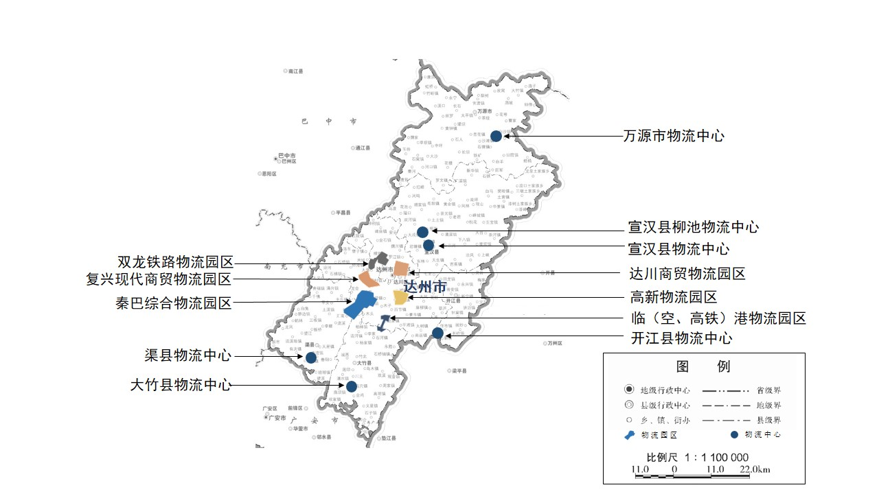建设以秦巴物流园区与复兴现代商贸物流园区为核心载体的国家物流枢纽承载城市，完善“1+5+6+N”的物流节点体系，即以秦巴物流园区为核心，复兴现代商贸物流园区、双龙铁路物流园区、达川商贸物流园区、高新物流园区、临（空、高铁）港物流园区等5个物流园区，万源市物流中心、宣汉县柳池物流中心、宣汉县物流中心、开江县物流中心、大竹县物流中心和渠县物流中心等6个物流中心以及多个城乡配送网点组成的3层物流节点体系。

图2-1 达州市口岸物流节点体系

## **1. 物流枢纽**

以秦巴物流园区、复兴现代商贸物流园两个片区，形成结构完善、功能互补、集约发展的物流枢纽布局，打造立足于川东北地区、辐射成渝、沟通川陕鄂渝、联通长江经济带和新丝绸之路经济带的国家物流枢纽承载体。

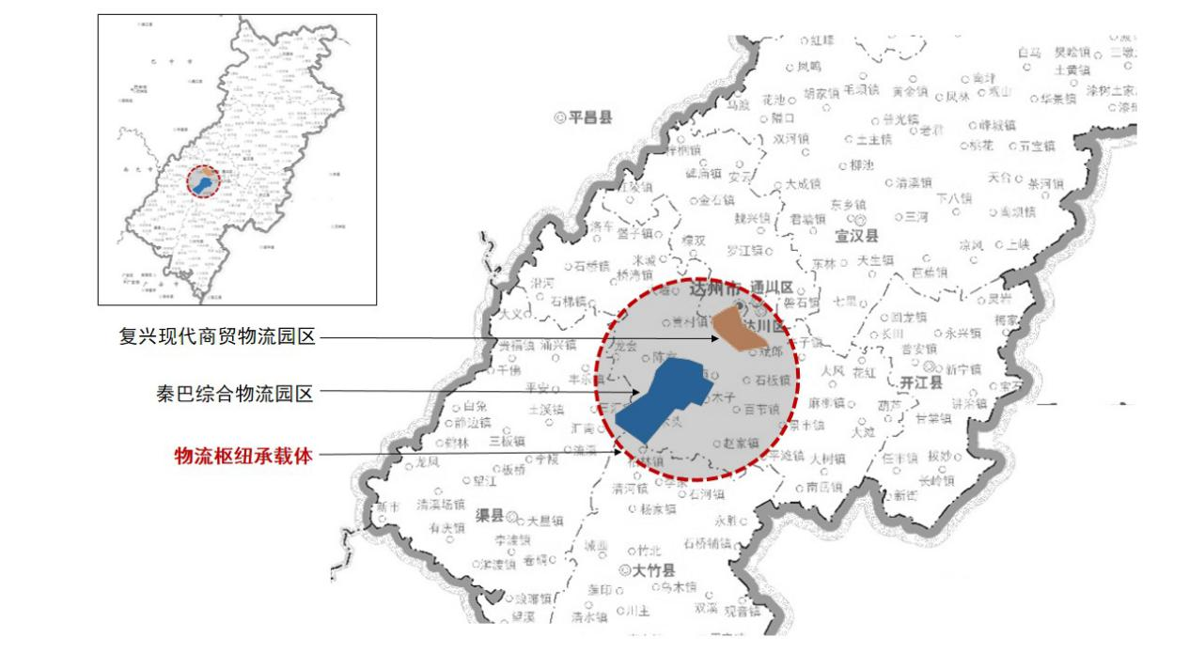

图2-2 物流枢纽示意图

## **2. 物流园区**

（1）秦巴物流园区

园区是达州市物流节点体系的核心，是国家物流枢纽核心承载体，与临（空、高铁）港物流园区联合打造综合保税区，依托河市坝货场、保税物流中心（B型）等加快发展国际多式联运业务，加快发展集装箱物流、散货铁路物流、铁路冷链物流等，为大宗粮油、建材等生产企业，有保税需求的物流企业、加工企业，汽车销售商，电商企业，医药企业等提供仓储、配送、多式联运、进出口加工、跨境电商、保税、商品展示、国际贸易、车货匹配、车辆检测、信息处理、物流金融及餐饮、住宿等生活配套一体化综合服务功能，打造川东北理念最先进、配套最完善、资源最集聚、服务最高效的秦巴地区现代物流综合高地。

（2）复兴现代商贸物流园区

园区以家居建材、食品冷链为特色并提供农副产品精深加工的商贸服务型物流园区。服务范围为达州市城区，覆盖秦巴、辐射川东北，为好一新商贸城和亚鑫建材城及附近其他专业市场提供仓储、运输、流通加工、州河以西的城乡配送、食品冷链精深加工、展示交易、质量检测、物流金融等服务功能，打造面向川东、覆盖秦巴的商贸服务型物流园区。

（3）双龙铁路物流园区

园区为川渝鄂陕结合部的现代化铁路物流园区。服务范围包括川东地区、辐射成渝。为达州通川区的能源、化工、矿石、林木、橡胶等油气化工产业集群企业提供民用汽柴油及硫磺、矿石等大宗物资的到发、储存、配送及物流信息交易、金融等服务支持。依托襄渝铁路双龙货运站以及区域内多条公铁大动脉以及达州毗邻渝陕鄂三省的区位优势，承接渝北、陕南、鄂西地区物流产业外溢需求，打造成为集仓储、运输、流通加工、包装、配送、公铁联运、应急物流、信息处理等多功能于一体的交通枢纽型物流园区。

（4）达川商贸物流园区

园区定位为商贸服务型物流园区。服务范围为达州东南、辐射秦巴地区。主要为汽车汽配、医药冷链等企业提供仓储、配送、流通加工、包装、冷链物流、商贸展示交易、停车、信息处理、生活配套一体化物流服务。规划引入一流汽车企业入驻，积极推进医药冷链物流标准化，应用物联网、RFID、EDI等先进物流技术，完善综合制造加工与流通加工的配套服务设施，在园区内实现九大功能模块的合理布局，打造一体化商贸服务型物流园区。

（5）高新物流园区

园区定位为全市生产服务型物流园区，服务范围为高新区、辐射川东北区域，为制造业、高新技术产业、非危化品能源化工产业提供集仓储、加工、分拨、配送、公铁联运、物流信息交易、车货匹配、金融、化工供应链等增值业务于一体的物流配套服务。依托达州高新区仓储物流区等基础设施，借助公路物流港化工产业集群及平台的优势，发展大宗物流，引入物流标准化设备，采用大数据、物联网等先进技术打造化工供应链中心，实现物流业与能源化工、机械制造等在内的相关产业联动发展。

（6）临（空、高铁）港物流园区

园区定位为承接高铁枢纽和达州市百节新机场物流需求的交通枢纽型物流园区，为物流园区内部的国际货代企业、汽车汽配企业、货运公司提供服务支持。服务范围为达州市，辐射川东北，规划建设保税加工、航空货代区，为依托高铁枢纽及百节机场的航空物流，汽车汽配，快件速递，跨境电商产业群提供仓储、配送、多式联运、流通加工、包装、保税、国际货运代理、车货匹配、信息处理、办公等服务功能。

|  |  |  |  |  |  |
| --- | --- | --- | --- | --- | --- |
| 名称 | 位置 | 规模（亩） | 总体定位 | 主要功能 | 2025年 |
| 秦巴物流园区 | 达川区 | 16755 | 川东北理念先进、配套完善、资源集聚、服务高效的秦巴地区现代物流综合高地 | 提供仓储、配送、多式联运、进出口加工、跨境电商、保税、商品展示、国际贸易、车货匹配、车辆检测、信息处理、物流金融及餐饮、住宿等生活配套一体化综合服务功能 | 建成综合服务区、跨境电商物流区、供应链集成服务区、综合仓储区Ⅰ、快递电商区、城市配送区、公路区域分拨区、进出口加工区、公路物流区Ⅰ、铁路集装箱区、多式联运区、水运物流区、保税物流中心（B型），建成7017亩，部分投入运营 |
| 复兴现代商贸物流园区 | 通川区 | 1000 | 为以家居建材、食品冷链为特色并提供农副产品精深加工的商贸服务型物流园区 | 提供仓储、运输、流通加工、州河以西的城乡配送、食品冷链精深加工、展示交易、质量检测、物流金融等服务功能 | 建成生鲜食品交易区、商品贸易区、流通加工区、仓储区、配套住宅及办公区、冷链物流区，建成825亩，部分投入运营 |
| 双龙铁路物流园区 | 通川区 | 1646 | 为油气化工产业集群企业提供服务的现代化铁路物流园区 | 为达州通川区的能源、化工、矿石、林木、橡胶等油气化工企业提供民用汽柴油及硫磺、矿石等大宗物资的到发、储存、配送及物流信息交易、金融等服务功能 | 建成公铁联运区、流通加工区、综合办公区、停车场，建成421亩，部分投入运营 |
| 达川商贸物流园区 | 达川区 | 2525 | 为汽车汽配、医药冷链产业服务的商贸服务型物流园区 | 为达州东南、辐射秦巴地区的汽车汽配、医药冷链等企业提供包括仓储、配送、流通加工、包装、冷链物流、商贸展示交易、停车、信息处理、生活配套一体化物流服务功能 | 建成冷链仓储区、  普通仓储区、流通加工区、停车场，建成1287亩，部分投入运营 |
| 高新物流园区 | 高新区 | 2303 | 打造成为全市化工供应链中心 | 为制造业、高新技术产业、非危化品能源化工产业提供集仓储、加工、分拨、配送、公铁联运、物流信息交易、车货匹配、金融、化工供应链等增值业务于一体的物流配套服务 | 建成铁路物流区、公路物流区、公铁联运区、综合服务区、停车场，建成1550亩，部分投入运营 |
| 临（空、高铁）港物流园区 | 达川区 | 1866 | 为航空物流，汽车汽配，快件速递，跨境电商产业群提供服务的交通枢纽型物流园区 | 为达州市，依托高铁枢纽及百节机场的航空物流，汽车汽配，快件速递，跨境电商产业群提供仓储、配送、多式联运、流通加工、包装、保税、国际货运代理、车货匹配、信息处理、展示交易、办公、餐饮住宿等服务功能 | 建成快递分拨区、货运仓储区、航空货运代理区、保税加工区，建成1146亩，部分投入运营 |

表2-1 达州市物流园区汇总表

## **3. 物流中心**

（1）万源市物流中心

中心定位为以富硒农产品为特色的综合服务型物流中心，为万源本地从事富硒农产品及家居建材加工贸易的商户提供物流服务。规划建设四通一达等物流企业的快递分拨中心和电子商务公共服务平台，扶持万源富硒农产品电商产业。

（2）宣汉县柳池物流中心

中心主要服务于宣汉县化工产业、新能源产业以及生产制造产业，以宣汉县特色的微玻钎、富钾卤水资源以及天然气气田的资源优势为依靠，发展面向微玻钎生产制造、新能源电池制造，能源化工生产的配套物流服务。

（3）宣汉县物流中心

中心依托西商冷链物流园，规划建设集农资农化、生资、特色农产品批零兼营、仓储货运、冷链物流于一体的县域物流集散配送中心，发展形成功能集全、集聚效应明显、特色突出的商贸市场群。

（4）开江县物流中心

依托开江普安商贸物流园、开江任市物流园区打造，联动万州新田港、开州港，推行公铁水联运，以发展粮油、农产品、煤炭等大宗产品中转、集散、仓储、配送、运输和增值服务为主，支持发展智能制造、绿色消费品、装备制造、家居建材、生物医药等产业产品物流服务，打造服务“万达开”的综合服务型区域物流中心。

（5）大竹县物流中心

中心以大竹县商贸物流园和大竹经济开发区内的建材、汽配、智能终端、电子信息产业为基础，着力发展建材、机电、汽配为主体的大宗货物物流，发展支持高端智能装备制造的精细化物流。

（6）渠县物流中心

中心定位为以服装服饰产业、电子产品特色的商贸服务型物流中心，规划开通渠县站的铁路货运班列，推进与金娅机场的合作落成，实现公铁空联运，配合当地工业及相关配套产业发展，打造生产生活综合配套型物流集聚区。

## **4. 城乡配送网点**

（1）网点数量测算

根据快递的年收益与单个网点的年成本，按效益最大化原则计算最多需建设的末端配送网点数，得出“十四五”时期达州市需建设的城乡配送末端网点数量情况。

|  |  |  |  |  |  |
| --- | --- | --- | --- | --- | --- |
| 预测年度 | 2021年 | 2022年 | 2023年 | 2024年 | 2025年 |
| 网点数量(个) | 1150 | 1322 | 1507 | 1688 | 1823 |

表2-2 达州市“十四五”时期城乡配送网点数量预测表

综合考虑末端配送网点建设的公平与效率，确定预测年份达州市末端配送网点数量。

|  |  |
| --- | --- |
| 预测年度 | 2025年 |
| 按快递量测算网点数量 | 1823 |
| 建议配送网点规划数量 | 1900 |
| 通川区 | 161 |
| 达川区 | 430 |
| 宣汉县 | 336 |
| 开江县 | 134 |
| 大竹县 | 261 |
| 渠县 | 334 |
| 万源市 | 244 |

表2-3 达州市2025年末端配送网点数量规划（个）

（2）网点建设及服务定位

规划达州市城乡末端网点布局建设采用“政府规划、社会物流企业或邮政企业主导”模式，遵循“科学布局、产业协调、资源整合”的原则，由政府对企业提出分阶段建设网点需求，为企业建设网点项目提供准确的资金、税收等支持，共同创造良好的城乡配送市场经营环境，从而完善达州市各区（县、市）城乡配送县、乡、村三级物流体系，健全城乡融合发展体制机制。城乡配送网点建设运营及服务定位如表2-4所示。

|  |  |
| --- | --- |
| 建设运营主体 | 邮政企业、社会物流企业 |
| 网点运营形式 | 小区、学校公共场所设置智能快件箱网点；新建或租赁设置门店网点；借助多种社会已有资源代设小型配送网点 |
| 网点基础配置 | 规范化配送车辆运具；配备托盘、周转箱等标准化物流载具；  配备条码、手持终端等信息化技术与设备 |
| 网点服务功能 | 仓储、配送等基本服务；农产品代销、生活缴费等便民服务 |

表2-4 城乡配送网点建设运营及服务定位

**建设运营主体。**组织依托中国邮政速递物流股份有限公司达州市分公司，与顺丰速运、韵达快递等为代表的民营快递企业共同发展城乡配送网点建设。在末端网点基础设施建设方面，鼓励多个经营快递业务的企业共享末端服务设施，以有效实现设施和运力资源共享。

**网点运营形式。**在发展条件较好、人口密集、需求较大的地区，通过设置智能快件箱或者新建、租赁小规模门店网点支撑城乡配送服务开展；在其它发展条件较低、需求较小的地区，利用基层供销社、农合社、“万村千乡工程”经营网点、城乡连锁超市等多种社会已有资源代设小型配送网点。鼓励企业参与社会化包装回收体系建设，到2025年建成覆盖城乡的快递包装废弃物回收装置500个以上。

**网点基础配置。**配备监控、灭火器等安全生产设备，规范化的配送车辆运具，托盘、周转箱等标准化物流载具，条码、手持终端等信息化技术与设备。

**网点服务功能。**城乡配送网点主要提供仓储服务，包裹收寄服务、信息收集、发布等基本服务，根据网点服务范围内的居民需求，可部分提供农资产品、农产品代销、代售、代购服务，生活缴费、乘车购票等便民功能服务。

**（二）物流通道**

结合现有以及规划的公路、铁路、航道和航线，分别对达州市的市域物流通道、区域物流通道和国际物流通道进行规划，并规划货运枢纽及场站，构建“三层一环两横两纵五射”的物流通道体系。从市域、区域和国际三个层次，全面建设达州市各县市区间“一环两横两纵”的内部物流通道和连接东向、西南、西北、南向、北向的“五射”区域物流通道。配合建成“两纵三横”国家邮政运输通道，并通过做强四向国际物流通道，融入西部陆海新通道，深化与北部湾、东南亚产业合作，完善物流通道体系结构。

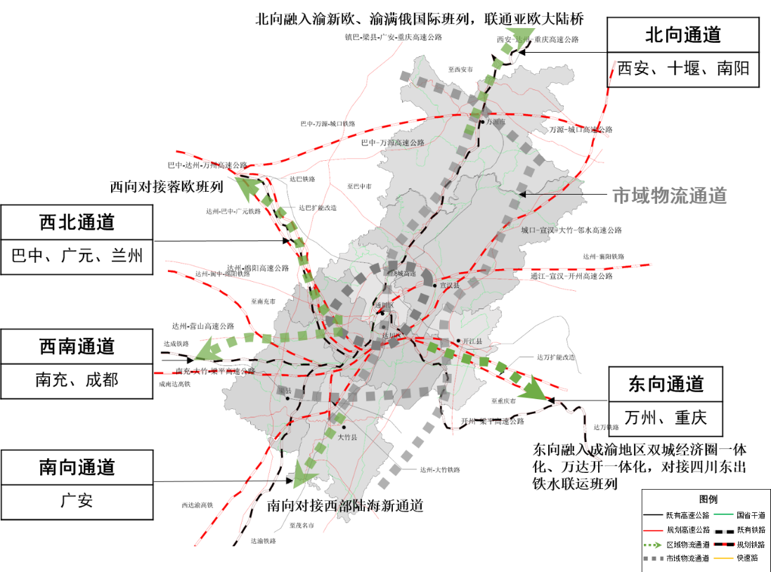

图2-4 达州市综合物流通道体系规划示意图

## **1．市域物流通道规划**

依托市域内的国省道、高速公路及区县之间的多条线路，优化全市内部通道布局，推动各县（市、区）之间的物流通道联接，形成“一环两横两纵”的市域物流通道体系。

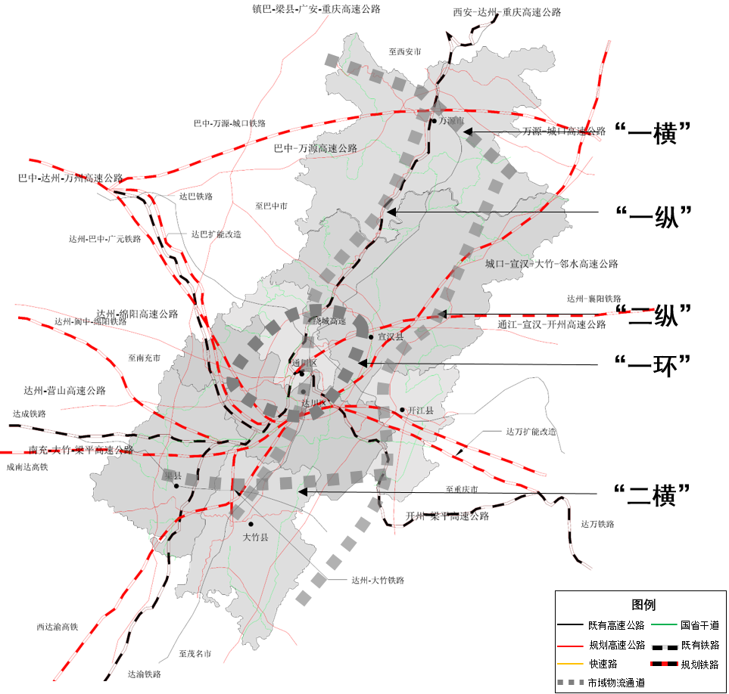

图2-5 市域物流通道规划图

市域物流通道主要包括环形核心通道、巴万宣通道、南渠大竹通道、万宣通达通道和广大开宣通道。打通物流节点体系中的物流主次枢纽和交通货运场站之间的连接瓶颈，形成秦巴物流园区、复兴现代商贸物流园区、双龙铁路物流园区、高新物流园区、达川商贸物流园区、临（空、高铁）港物流园、达州站、河市机场及新机场等重要交通物流节点之间货物流动的畅通通道体系，合理分担交通压力，提升市域物流的交换效率。在秦巴物流园区与复兴现代商贸物流园区之间，规划新建一条货运大道，加强园区间联动。

## **2．区域物流通道规划**

在达州市已有的公路、铁路、航道以及航线等基础上，加强与秦巴地区其他城市以及其他物流枢纽城市之间的货运流通，针对达州市区域物流通道规划分别形成东向、南向、西南、西北、北向五个方向的区域物流通道。

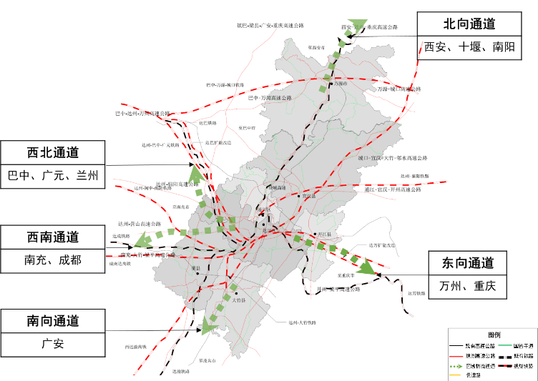图2-6 区域物流通道规划图

东向通道主要辐射万州及周边等地区，规划主要以达万铁路、达万高铁以及公路G5012、G542、G42等构成达州市与开江、万州等地区之间的区域物流通道，东向连接长江经济带，进而加强辐射东亚、欧美等发达国家和地区。东向通道主要包括的达万铁路以及公路G5012、G542、G5515、G42等线路均已建成，加快达万高铁等线路的建设，为达州市未来作为物流枢纽的货运量的增加提供一定保障。

南向通道主要辐射重庆市主城区和广安市，主要包含的襄渝铁路以及公路G65、G210线等现均已建成，其他正处于规划建设，可用于承担达州市南向的主要对外货物运输。

西南向通道主要辐射成都、南充等物流枢纽城市，具体包含的线路中，达成铁路以及公路G318、G210现均已建成，可以提高达州市与周边物流枢纽城市之间的货物运输效率；应加快成南达万高铁以及公路G42、G5515的建设，为未来达州市作为国家物流枢纽城市的货运量的增加提供一定保障。

西北向通道主要辐射广元市、兰州市以及巴中和陇南地区，主要包含的巴广兰铁路以及公路G5012、G75、G542、G212等现均已建成，可用于承担达州市南北向的主要对外货物运输。应加快达广城际铁路的建设，为未来达州市作为国家物流枢纽城市的货运量的增加提供一定保障。

北向通道主要辐射西安市、安康市以及十堰、南阳等地区，所包含的线路中，襄渝、西康铁路以及公路G210均已建成，应加快西渝高铁以及公路渠镇、镇西高速等线路的建设，为达州市未来作为国家物流枢纽的货运量的增加提供一定保障。

## **3．国际物流通道规划**

畅通东向国际物流通道。结合沿江通道，推进东向开放，融入“长江经济带”的建设，规划建设经过重庆万州，连接武汉、上海，对接海上丝绸之路，进而加强辐射东亚、欧美等发达国家和地区的东出国际物流通道。

畅通南向国际物流通道。依托市域物流通道和区域物流通道，以南向通道中襄渝铁路、西渝高铁、公路G65、G210等货运通道构成联接重庆万州地区，形成东向连接长江经济带，并融入西部陆海新通道，对接海上丝绸之路，形成途经重庆、贵阳、广西、湖南及辐射越南、马来西亚、泰国至新加坡的国际物流通道。

畅通西向国际物流通道。依托市域物流通道和区域物流通道，以西北向通道中巴广兰铁路以及公路G5012、G75、G542、G212线等货运通道形成从重庆出发，途径达州市，融入经过兰州、阿拉山口，对接丝绸之路经济带，进而连接俄罗斯、白俄罗斯、波兰以及德国的“蓉欧”班列的国际物流通道。

畅通北向国际物流通道。依托市域物流通道和区域物流通道，以西北向通道中巴广兰铁路、达巴铁路、达广城际铁路以及公路G5012、G75、G542、G212等货运通道联接巴中市、广元市，连接广元市设置的“蓉欧”班列装卸货运站，进而把由万州水运的货物经开江，通过达州市运向西北，并经过兰州、乌鲁木齐、阿拉山口，对接丝绸之路经济带，形成连接俄罗斯、白俄罗斯以及波兰的“蓉欧”班列的国际物流通道。

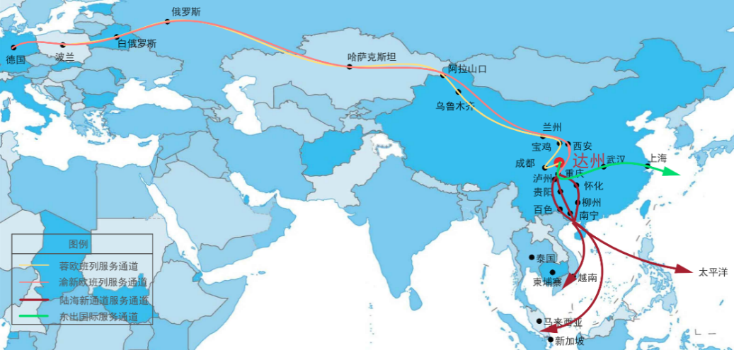

图2-7 国际物流通道规划图

**（三）物流网络体系**

依托国家物流枢纽核心载体功能，完善五园区、六中心布局和区域功能协调，畅通“三层一环两横两纵五射”的市域物流通道、区域物流通道和对外物流通道体系，加快构建四向开放格局，着力形成功能完备、立体互联、陆海空统筹的物流网络。通过对接渝新欧班列、“蓉欧”班列、四川东出铁水联运班列等，加快融入西部陆海新通道、丝绸之路经济带和海上丝绸之路等国家重点战略规划项目，综合打造“通道+枢纽+网络”的现代物流体系。

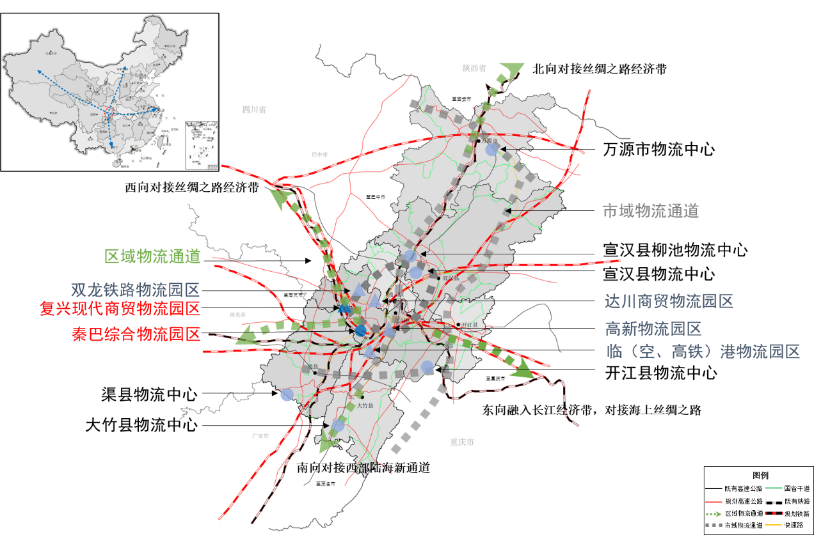

图2-8现代物流网络体系示意图

# 三、构建国家物流枢纽支撑体系

为推动达州市口岸物流高质量发展，构建国家物流枢纽支撑体系，主要从完善枢纽功能、国际物流体系、农产品冷链物流体系、物流通道体系、智慧物流、城乡配送、物流产业体系、区域协同发展和应急物流等方面进行建设。

## **（一）完善枢纽功能**

从交通与物流基础设施建设、物流发展环境改善、城市创新能力提高三方面推进物流枢纽建设。

**1. 交通与物流基础设施建设**

加快达州市物流节点体系和物流通道的基础设施建设，建成川渝陕综合物流中心。在交通与物流基础设施建设中需通过工程改造进一步提升现有公路、铁路货物输送能力，促进各县（市、区）均衡发展。秦巴物流园区作为国家物流枢纽承载体的一部分以及达州市物流节点体系的核心，需建立工程延期追责机制，促进秦巴物流园区的建设不断推进。

**2. 物流发展环境改善**

不断强化物流专业人才的引进和培育，确保物流行业发展拥有足够的专业化人才。不断完善商贸物流的协调管理机制，提高各职能部门的管理率，做好物流要素的整合工作，并根据发展现状制定合理的激励性政策。发挥物流行业协会的应有作用，鼓励协会加强自身的建设，为物流行业提供良好的服务，在政府与物流企业之间起到桥梁纽带作用。加大对达州市物流产业优势的宣传工作，提高地区物流产业的知名度，从而吸引更多的物流企业到达州进行投资经营。

**3. 城市创新能力提高**

通过专门政策的制定，支持并引导企业开展产学研合作等形式的技术创新，鼓励企业加大研发投入比例。鼓励达州市的企业和园区使用机械化、标准化、智能化物流设施设备，推广场内无人驾驶卡车、机械臂等装备应用。探索“互联网+物流”融合发展新模式，建立现代物流EDI信息系统，打破物流信息壁垒，加快智慧口岸、智慧运输建设，以数字化、信息化整合车货库等多方数据资源，互连达州市范围内运输、仓储、加工、配送等物流链各环节，增强物流协同服务能力，提高流通组织效率，降低物流成本。

**（二）国际物流体系建设**

面向达州市外向型经济发展和企业发展，以及特色农产品、化工产品、加工贸易等重点产业和业态集约化发展，从铁路和航空口岸建设、保税物流中心（B型）和综合保税区建设、畅通国际物流通道、加强口岸联动等方面进行国际物流体系建设。

**1. 铁路和航空口岸建设**

加快推进海关国检联合查验场、联检大楼、检验检疫区、多式联运区、监管仓库、卡口区等口岸核心基础设施和跨境商品展销中心、生活服务区、停车场等配套基础设施建设。推进新机场、河市坝货运站分别申报国家航空开放口岸和铁路口岸，建立达州铁路、航空口岸联检机构，为达州铁路、航空口岸开放建设提供必备条件。

**2. 保税物流中心（B型）和综合保税区建设**

依托达州市申报国家商贸型物流枢纽承载城市的建设，充分发挥保税政策优势，推进保税物流中心（B型）、达州市综合保税区等建设，积极申建粮食、肉类、果蔬、木材等海关指定监管区，扩展保税、加工、配送、报关、报检、货运代理等功能，完善跨境电商物流服务体系，推动保税物流升级发展，实现保税物流快捷、高效运行。

**3. 畅通国际物流通道**

畅通国际物流通道，东向结合沿江通道融入“长江经济带”建设，经万州连接武汉、上海，对接海上丝绸之路，进而加强辐射东亚、欧美等发达国家和地区。南向依托市域区域物流通道，联接重庆万州地区，融入西部陆海新通道辐射东南亚地区。北向依托西北向通道联接巴中市、广元市，对接丝绸之路经济带，连接俄罗斯、西白俄罗斯并通过“蓉欧”班列辐射欧洲地区。

**4. 加强口岸联动**

依托四川东出铁水联运班列、西部陆海新通道达州班列、中欧班列达州专列，继续深化与万州、北部湾、青白江公铁水联运合作，实现资源、市场互动，同时积极加入长江上游港口联盟，加快建成具有港口服务功能的秦巴（达州）国际无水港，吸引沿海沿边港口功能向达州延伸，建设内陆口岸经济高地。

## **（三）农产品冷链物流体系建设**

依托秦巴物流园区、复兴现代商贸物流园区、达川商贸物流园区、万源市物流中心与开江县物流中心，从冷链物流基础设施建设、特色农产品产业聚集区打造、农产品监管体系构建等三方面建立立足达州市，服务全市区县及周边区县市，覆盖秦巴地区，辐射川东北及西部地区，影响广东、广西等部分沿海地区的农产品冷链物流体系。

**1. 冷链物流基础设施建设**

在“三园两心”根据冷藏产品对温度和湿度的不同要求建设产地冷库和以分装、加工为主的配送冷库。对公铁水等物流运输设施中的冷链运输设施和设备加大投入，同时积极探索将果蔬等新鲜农产品搭载高铁进行运输的可能性，提高农产品冷链物流水平。

**2. 特色农产品产业聚集区打造**

依托开江县（特色生态农业产业带）、万源市（富硒地区）与通川区（全国农产品加工业示范基地），重点发展特色农产品加工，引育农产品精深加工知名企业，打造达州品牌，创新销售模式，发展特色农产品电商产业。

**3. 农产品监管体系构建**

建立规范冷链物流各环节的法律法规体系，提高生产、加工、配送、中转等流通环节的查验和检测能力，提高政府监管部门的冷链信息采集和处理能力。充分发挥冷链物流行业组织和行业协会在政府与物流企业之间的桥梁作用。完善市场准入制度，强化政府对鲜活农副产品市场准入等方面的监管措施，提高政府和行业监管水平，使果蔬冷链物流处于政府、行业和公众的多重监督之下，支撑达州市农产品冷链物流体系建设。

## **（四）物流通道体系建设**

结合《达州市“十三五”综合交通运输发展规划》，在其已有的规划建设的公路、铁路、航道以及航空等基础上，从国际、区域、市域内三个层次，规划完善市域物流通道、区域物流通道和国际物流通道体系，并结合公路、铁路以及航空货运枢纽及场站，完善物流多式联运体系建设。

**1. 多层次通道体系建设**

围绕优化达州市内部通道布局，推动市域物流通道联接；加强达州市与周边其他物流枢纽城市和临近省市之间区域物流通道联接；主动融入“蓉欧”班列、“渝新欧”班列、国际陆海新通道，积极国际物流通道联接。

**2. 多式联运体系建设**

在达州市已有的公路、铁路、航道以及航空等基础上，加强多种运输方式的协同发展，拓展多式联运业务，提高达州市物流运作效率。结合已有共同配送体系，共享配送资源，实现运输效率更大化和环保化，拓展共同配送业务。

## **（五）智慧物流体系建设**

将物联网技术、大数据挖掘及分析技术、感知识别技术、远程监控技术及人工智能技术等技术有效的集成应用于市内物流活动的各个环节和主体，制定优惠政策、搭建智慧平台、引进智能技术，鼓励企业进行智慧物流生产和运营，为达州市实现全场景信息交互共享，推动达州市产业联动发展奠定基础。

**1. 提升信息化水平**

推动四川省现代信息技术的开发应用以及数字化平台搭建。推动运用第五代移动通信网络、射频识别技术、物联网、大数据、云计算、区块链等信息技术和定位导航、仓储管理、自动分拣、智能运输等信息系统在物流领域的开发和应用。建立信息收集、处理和发布的系统，提高达州市内物流作业的信息化水平，支撑达州市物流资源供需协同，为用户提供采购、交易、运作、跟踪、管理和结算等全流程服务。为达州市实现全场景信息交互共享，推动达州市产业联动发展奠定基础。

**2. 推进智慧物流标准化建设**

深入开展物流标准化专项行动，支持物流信息服务企业与行业协会高等院校、科研机构、行业协会对接，推广物流信息技术、编码、安全、管理和服务等方面标准，推动物流信息化标准体系建设。以信息化为基础，对物流全流程进行监控，推动物品在起始地整合为规格化、标准化的货物单元，并且保持单元化状态直至终点，进一步提高物流效率。

**3. 加强物流作业环节智慧化水平**

加强物流作业各个环节智慧物流设施设备建设应用。加快先进物流技术和产业装备在园区企业运营中的应用，建立布局合理、运营高效的智慧物流园区；鼓励发展自动化物流仓储中心，建立深度感知的智慧化仓储管理系统；通过信息化手段整合末端配送资源，建立高效便捷的智慧化末端配送网络；鼓励企业在仓储、分拣、包装、配送等各环节采用先进适用的物流装备设施，提高作业自动化水平，提升物流企业信息管理和技术应用能力。

## **（六）城乡配送体系建设**

从打造城乡配送枢纽、优化完善快递末端配送网点、推动城乡配送绿色智慧高效发展、引进和培育快递企业等方面进行城乡配送体系建设，以满足城乡居民的生活需求，扩大内需、保障民生。

**1. 打造城乡配送枢纽**

依托秦巴物流园区，完成达州邮政快递处理中心建设，打造快递产业专区，引进快递品牌企业入驻建设区域性分拨中心。依托达州市的公铁水空综合立体交通运输网络，大力发展高铁快递、航空快递，推进构建航空、铁路寄递网络，支持发展国内快速专线、专列。

**2. 优化完善快递末端配送网点**

扩展快递服务范围，增设机关、学校、社区、乡村等末端的配送网点。城市方面，充分利用社区便民服务用房、社区公共配套设施、物业管理用房以及地面和地下闲置场地空间等社会资源建设城市快递末端配送网点。农村方面，依托乡镇超市、邮政营业场所、客货运站场、农资站等社会资源，建设上接县、下联村的农村末端配送网点。鼓励多个经营快递业务的企业共享快递柜等末端服务设施。

**3. 推动城乡配送绿色智慧高效发展**

促进城乡配送绿色化发展，建立健全邮政快递业环境污染治理政策体系，形成以企业为主体、社会共同参与、部门联合监督管理的绿色发展格局。同时推进快递包装绿色化、减量化、可循环，鼓励企业参与社会化包装回收体系建设，建成包装物共享平台。提高智慧化服务水平，鼓励企业加强智能分拣、机械化装卸、无人机投递等先进技术推广运用。提升城乡配送服务水平与效率，应用先进运营服务模式，支持企业开展当日达、次晨达等时限承诺产品，鼓励企业采用“分仓+干线运输+落地配”的运营模式。

**4. 引进与培育快递企业**

开放市内快递市场，引进和培育快递企业。推动快递企业做大做强，鼓励快递企业兼并重组，引导企业向差异化竞争转变，向专业化、品牌化、集团化发展，向多元化中高端转变。优化行业发展环境，提高行政办事效率，简化程序，缩短审批时限。

## **（七）物流产业体系建设**

依托物流枢纽网络、物流服务体系，布局“一核两翼”物流产业发展极，重点发展铁路物流、保税物流、冷链物流、快递物流、大宗物流、快递物流和电商物流。推动物流与三次产业融合发展，推进达州市社会经济的发展。

**1. 推动物流与第一产业融合发展**

依托冷链物流体系，加强与沿海港口城市区域合作，实现冷链产品互通。依托快递电商物流，构建特色农产品新零售流通通道，提升青脆李、香椿等特色农产品销量。

**2. 推动物流与第二产业融合发展**

深入对接制造业物流服务，释放制造业在仓储、运输、包装、配送等方面的物流需求。利用物联网、云计算、大数据等先进技术，促进制造业向“制造+服务”的转型升级。以快捷高效的物流服务吸引和培育先进制造企业，带动达州市制造业发展。

**3. 推动物流与第三产业融合发展**

依托铁路物流、保税物流等特色物流产业，以构建“双循环”新格局、成渝地区双城经济圈建设、万达开川渝统筹发展示范区建设等战略机遇为契机，提升铁路到发比，强化与沿海、沿边口岸联动，最大通关业务规模，发展枢纽经济。

## **（八）区域物流协同发展**

重点从综合性铁路物流枢纽建设、枢纽经济产业培育、构建智慧物流信息平台、开放协同示范区建设等方面，推动万达开一体化协同发展，深化区域产业分工协作。

**1. 建设综合性铁路物流枢纽**

新建达州直达万州港的快速货运铁路，以提升达州至万州的货物集聚规模，形成四川乃至西部地区高效便捷的铜奖达海货运大通道。发挥达州的铁路货运优势，构建一个功能设施完善、集疏运体系健全的铁路货运枢纽节点。建设铁路开放口岸，实现铁路货物在达州清关。

**2. 培育枢纽经济产业**

依托现有化工、钢贸、粮食、木材加工、汽车制造等产业，发展大宗特色物流。推动粮食供应链物流中心、冷链快递区域分拨中心以及达州富硒等特色农产品交易分拨中心，增强集群集聚效应。培育引进货代、船代、空代等国际贸易企业，提升达州企业国际贸易便利化。深化与通道沿途城市经贸协作，积极承接外向型产业转移，推动在达设立特色进出口商品集散分销中心，提升城市消费品质。推进保税加工经济发展。积极发展保税物流，加快申建保税物流中心（B型），形成以特色农产品、高端工业品为主的加工制造、保税物流、跨境电商一体化产业链格局。

**3. 参与构建智慧物流信息平台**

积极参与打造干支配信息网络，增强万达开干线运输、城际配送车货匹配能力，积极融入宁波-舟山、北部湾等沿海口岸江海、铁海联运信息服务体系。积极参与建立国际班列万达开信息服务中心，与重庆、成都、西安三大中欧班列集结地链接成网。立足公铁水空多式联运和国际供应链建设提供信息服务，促进信息资源互联互通与共享共用。

**4. 参与建设开放协同示范区**

全力推进万达开区域水陆空多领域开放平台建设，依托达州铁路枢纽规划建设铁路口岸，加快建设保税物流中心（B型），超前规划综合保税区，积极推进新机场口岸开放，加快万州保税物流中心（A型）转型升级，参与综合保税区建设发展。整合通道资源，提升国际通道服务能力，形成融合联动的“冷链+普货”全程物流体系。

## **（九）应急物流体系建设**

深入推进应急物资储备、重点企业演练、应急物流与供应链预案等方面的工作，构建面对自然灾害、公共事件、重大疫情等的应急物流体系，保护人民的社会和财产安全，提升服务达州市和川渝地区社会经济安全发展的能力与水平。

**1. 应急物资储备**

在应急物资产能保障和区域布局优化，科学调整储备的品类、规模、结构，提升储备效能，按照应急物流要求，提升仓库软硬件条件，形成分级分类的应急物流节点体系。加强应急物资储备的动态管理，建立健全应急物资动态管理机制，建立全面、真实、准确的应急物资储存动态数据库。

**2.** **重点企业演练**

按照不同类型应急物资的运输与配送服务要求，重点选择一批网点覆盖多、员工专业化能力强、设施设备条件良好和业务稳定的仓库企业、运输企业、快递企业，以及冷链、医疗、食品等专业化物流企业等纳入应急物流重点保障清单，按照不同类型应急事件差异，做好各类应急演练和应急物流服务方案，全面提升应急物流运输、仓储、分拨、配送能力。

**3.** **应急物流与供应链组织预案**

系统评估达州市各类应急事件的发生概率、不同市区灾害程度，科学编制应急物流与供应组织方案，支撑专业化供应链管理企业，促进制造业与物流业，包括商贸业、金融业深度融合，提高产业链、供应链运行一体化协同水平，提升风险应对和应急保障能力；重点研究重点行业和重点产品跨区域调拨和采购方案，提高物资保障响应能力。

# 四、重点工程

依据达州市“十四五”口岸物流发展规划的定位与目标，从物流枢纽网络工程、口岸物流工程、畅通通道工程、冷链物流工程、智慧物流工程、城乡配送工程、应急物流工程、区域协同工程等八个方面实施重点工程。

**（一）物流枢纽工程**

统筹推进物流枢纽基础设施建设，构建“1+5+6”园区体系，以秦巴物流园区为核心，依托达州市公路、铁路、航空货运枢纽形成一批示范园区，开展空铁海联运，打造具有港口服务功能的秦巴（达州）国际无水港，发展枢纽物流产业，将达州市建设成产、城、人融合发展和物贸一体化示范引领区。

|  |  |  |  |
| --- | --- | --- | --- |
| 建设目标 | 项目名称 | 建设内容 | 建设时间 |
| 打造枢纽物流产业，建设川东北地区物流枢纽 | 秦巴物流园区铁路专用线 | 主要建设铁路专用线，长约6公里 | 2020-2022 |
| 铁路集装箱基地 | 规划占地1000亩，主要建设集装箱装卸区、连接线、堆放区、掏拼作业区、智能仓储区、海关监管检验检疫区以及配套办公区域等。 | 2020-2022 |
| 高铁物流基地 | 占地1500亩，主要建设分拣配送区、电商仓储区、冷链物流区、综合服务区及配套办公区域等。 | 2022-2025 |
| 秦巴地区多式联运中心 | 主要建设配送分拨区、卡车航班物流区、公铁联运物流区、综合仓储区、停车服务区、物流信息服务中心、联运联检中心等。 | 2022-2023 |
| 国家物流枢纽 | 依托达州定位为国家物流枢纽承载城市机遇，建设集装箱场站、多式联运基地、商贸集中发展区。 | 2022-2023 |

表4-1 物流枢纽网络工程重点项目

## **（二）口岸物流工程**

加强口岸基础设施建设，申建保税物流中心（B型）、综合保税区，推动铁路、航空开放口岸。从缩短整体通关时间、降低集装箱通关成本、减免口岸收费等方面提升通关服务，依托口岸、综合保税区建设发展，积极申建四川省自贸试验区达州协同改革先行区，扩大达州市对外开放水平，打造成渝地区东向开放门户。

|  |  |  |  |
| --- | --- | --- | --- |
| 建设目标 | 项目名称 | 建设内容 | 建设时间 |
| 依托口岸、综合保税区建设发展拉动地区产业集聚和经济发展 | 达州综合保税区 | 占地3000亩，主要建设保税加工区、保税物流区、保税服务区、验货场地区、检查处理区及配套服务区等。 | 2022-2025 |
| 达州保税物流中心（B型） | 占地111亩，主要建设出口监管仓库、进口保税仓库、验货场地、检验处理区、综合服务区、监管系统及配套设施。 | 2020-2021 |
| 航空开放口岸 | 按航空口岸标准增建海关、边检等公共查验基础设施及配套办公区域等。 | 2020-2025 |
| 铁路开放口岸 | 主要建设监管专用卡口、海关及检验检疫查验场地、检验检疫处理区、监管集装箱堆放区、监管仓库、查验平台、检验检疫信息系统及配套设施等。 | 2020-2025 |
| 西部陆海新通道秦巴运营中心 | 主要建设西部陆海新通道（达州-防城港）班列、达万铁水联运班列、蓉欧班列组货基地。 | 2020-2023 |
| 国际粮食供应链物流中心 | 占地140亩，主要建设粮食中转仓储库、粮食加工区、自动装卸作业区域、供应链信息中心、停车服务区以及配套服务区等。 | 2020-2022 |
| 国际邮件跨境分拨中心 | 占地100亩，主要建设国际邮件进出监管区、自动分拨区、现代化立体仓储区、关键作业区、国际邮件互换中心、跨境电商公共服务平台、国际电商孵化区、综合物流区等。 | 2021-2023 |
| 秦巴地区多式联运中心 | 主要建设配送分拨区、卡车航班物流区、公铁联运物流区、综合仓储区、停车服务区、物流信息服务中心、联运联检中心等。 | 2021-2023 |

表4-2 口岸物流工程重点项目

## **（三）畅通通道工程**

基本形成“一环三纵六横二直”高速公路网骨架，以及域内快速通道及普通国省道为干线、农村公路为脉络、外畅内捷的公路网，同时加快构建四川铁水联运班列和中欧班列为载体的东西向通道，以及经万州、开州至达州连接北部湾和东南亚的公铁海联运班列为载体的南北向通道，进一步加强达州与国内外地区的产品和服务交流。

|  |  |  |  |  |
| --- | --- | --- | --- | --- |
| 建设目的 | 战略地位 | 路线类型 | 路线名称 | 建设起止时间 |
| “互联互通、安全高效、绿色智慧”的立体综合交通大通道 | 南北纵线 | 高速铁路 | 西安—达州—重庆高铁 | 2020—2025 |
| 东西横线 | 高速铁路 | 成都—达州—万州高铁 | 2020—2025 |
| 环线 | 高速公路 | 达州绕城高速西段 | 2021—2024 |
| 南北纵线 | 高速公路 | 镇巴—达州—广安高速 | 2020—2024 |
| 高速公路 | 城口—宣汉—重庆高速 | 2022—2026 |
| 东西横线 | 高速公路 | 万源—城口高速 | 2022—2025 |
| 高速公路 | 通江—宣汉—开州高速 | 2022—2025 |
| 高速公路 | 营山—达州高速 | 2020—2020 |
| 支线 | 高速公路 | 开江—梁平高速 | 2020—2023 |
| 高速公路 | 大竹—垫江高速 | 2022—2025 |
| 快速路 | G210城区过境快速路（三期） | 2020—2023 |
| 一级公路 | 宣汉至南坝快速通道 | 2021—2024 |
| 一级公路 | 达州至开江快速路 | 2017—2022 |
| 一级公路 | 达州至渠县快速路 | 2022—2026 |
| 一级公路 | G542铁山至石桥快速路 | 2022—2026 |
| 一级公路 | G210大竹至百节机场快速路 | 2022—2025 |
| 市政主干路 | 达州机场大道 | 2017—2022 |
| 一级公路 | 万源至八台山至巴山大峡谷旅游快速路 | 2022—2025 |
| 集疏运项目布局 | 铁路专用线 | 第二工业园区铁路专线 | 2021—2025 |
| 铁路专用线 | 双龙佳吉物流铁路专线 | 2021—2025 |
| 公路连接线 | 营达高速涌兴互通至石梯连接线工程 | 2020—2021 |

注：依据现实情况，适时补充或调整集疏运项目

表4-3 达州市重点交通项目

## **（四）冷链物流工程**

面向本地特色农副产品、城乡居民消费、水果蔬菜进出口市场，积极推进冷链物流中心的仓库设施、信息平台的建设，建成“绿色高效、互相协调、安全保障”的冷链流通体系。

|  |  |  |  |
| --- | --- | --- | --- |
| 建设目的 | 建设项目 | 建设内容 | 建设起止  时间 |
| 建成“绿色高效、互相协调、安全保障”的冷链物流流通体系 | 东盟冷链产品分拨中心 | 重点建设以复兴现代商贸物流园区为核心的农产品冷链物流商贸体系，搭建水产品冷链交易市场及东盟冷链（秦巴）分拨中心 | 2020-2025 |
| 宣汉县商贸物流园冷链仓储 | 县商贸物流园是宣汉县城“三路三园三片”建设的重点项目之一，规划占地1143亩，其中净用地875亩，预计总投资60亿元以上，计划5年内全面建成。西商农产品冷链物流园（一期）场平全面结束，主体建设共20栋，现正在进行前4栋主体建设。建成后，将集建材家居、五金机电、汽摩配件、汽车、机械设备销售维修和仓储、冷链物流、电子商务等多功能于一体，立足宣汉、辐射周边县市，成为川东地区人气旺、潜力大、前景好的商贸物流中心和集中消费市场。 | 2020-2022 |
| 开江冷链仓储中心 | 2020年“农产品仓储保鲜冷链物流设施建设工程”，四川省为首批实施省份之一，重点支持新型农业经营主体建设仓储保鲜冷链设施，从源头加快解决农产品出村进城“最初一公里”问题。经过“新农直报”网上申报，共计7家申报主体申报了建设100吨冷藏库20座。 | 2020-2022 |
| 高铁物流基地 | 占地1500亩，主要建设分拣配送区、电商仓储区、冷链物流区、综合服务区及配套办公区域等。抢抓高铁快运 | 2022-2025 |
| 城市统仓统配中心 | 占地150亩，规划建设普通商品仓储区、标准冷链库、电商智慧云仓、信息服务系统及配套设施等，打造城乡配送、城市配送、品牌商品仓配一体的仓储、查验、分拣、运输功能区域。打造高效的城市共同配送系统，保障应急生活物资正常供应，提升区域内救灾应急能力。 | 2020-2022 |
| 秦巴药材冷链物流基地 | 占地70亩，主要建设现代药材冷链仓储区、药材加工区、转运分拨中心、电子商务区、药材检测中心及相关配套设施等。 | 2020-2022 |
| 中国供销西南冷链物流达州基地项目 | 项目总占地面积500亩，总建设面积约37万平方米，冻库容量12万吨，总投资约15亿元。项目将建成以达州为中心、服务川渝陕结合部、辐射大西南集仓储物流、金融贸易、供应链服务、一二三产业融合发展的多元化、全产业链平台和现代农业综合服务商。将为大力提升川渝陕结合部乃至大西南片区农产品供应水平，稳定农产品供应、农产品价格和加速百万吨级农产品流通发挥至关重要的作用。 | 2020-2022 |

表4-4 冷链工程重点项目

## **（五）智慧物流工程**

大力推进区域性物流信息平台和供应链服务平台的建设、智慧物流技术装备的研发和应用、物流信息与标准体系的构建，促进物流系统的信息化、标准化、智慧化，提高物流发展的质量、效率、水平，降低物流成本。

|  |  |  |  |
| --- | --- | --- | --- |
| 建设目标 | 项目名称 | 项目内容 | 建设时间 |
| 信息化标准化程度高、整合能力强、协同效率高、智慧 | 建设绿色货运配送示范城市 | 推动发展智慧仓储，鼓励运用无人分拣、云仓技术，提升智能化水平。支持运用新能源配送车辆，推动充电桩、快递寄递柜建设，发展绿色配送，提升城市品质。引导市内配送企业和配送需求企业链接全国性、区域性信息平台。 | 2020-2022 |
| 西部陆海新通道秦巴运营中心 | 智能信息平台、调度营运中心、国际货运结算平台。 | 2020-2023 |
| 城市统仓统配中心 | 电商智慧云仓、信息服务系统及配套设施。 | 2020-2022 |

表4-5 智慧物流重点项目

## **（六）城乡配送工程**

大力建设市县乡村城乡配送服务网络体系、打造绿色智慧配送体系、创新城乡配送服务模式，打造末端增值服务生态体系，形成覆盖全面、功能齐全、配送高效、绿色智慧的城乡配送网络，实现城乡配送服务全覆盖。

|  |  |  |  |
| --- | --- | --- | --- |
| 建设目标 | 项目名称 | 建设内容 | 建设时间 |
| 覆盖全面、功能齐全、配送高效、绿色智慧 | 秦巴快递分拨中心 | 主要建设现代立体仓储区、自动分拣区、分拨配送区、配套办公和服务区。 | 2020-2021 |
| 城市统仓统配中心 | 规划建设普通商品仓储区、标准冷链库、电商智慧云仓、信息服务系统及配套设施等，打造城乡配送、城市配送、品牌商品仓配一体的仓储、查验、分拣、运输功能区域。打造高效的城市共同配送系统，保障应急生活物资正常供应，提升区域内救灾应急能力。 | 2020-2022 |
| 建设绿色货运配送示范城市 | 推动发展智慧仓储，鼓励运用无人分拣、云仓技术，提升智能化水平。 | 2020-2022 |
| 高铁物流基地 | 重点建成分拣配送区、电商仓储区，抢抓高铁快运 | 2022-2025 |

表4-6 城乡配送工程重点项目

## **（七）应急物流工程**

通过应急救灾物资储备库、应急物流配送中心、应急临时集散点、应急物资信息平台、应急设备储备库、调度指挥中心等方面，建设组织有序、响应快速、保障力强、处置高效的应急物流体系。

|  |  |  |  |
| --- | --- | --- | --- |
| 建设目标 | 项目名称 | 建设内容 | 建设时间 |
| 组织有序、响应快速、保障力强、处置高效 | 万达开应急物流中心 | 占地100亩，主要建设应急救灾物资储备库、应急物流配送中心、应急临时集散点、应急物资信息平台、应急设备储存库、调度指挥中心等，提升区域性应急保障能力。 | 2020-2022 |

表4-7 应急物流工程重点项目

## **（八）区域协同工程**

通过积极参与建设“万达开大港区”，推动形成一体化自由贸易区与开放示范经济区等方式，与周边口岸联动发展，打造成-达-万多式联运示范品牌，融入西部陆海新通道，深化与北部湾、东南亚产业合作。

|  |  |  |  |
| --- | --- | --- | --- |
| 建设目标 | 项目名称 | 建设内容 | 建设时间 |
| 开放、一体化、高质量发展 | 合作建设“万达开大港区” | 建设以万达开为核心的成渝双城经济圈北部发展极，形成万达开大港区，以达州铁路口岸、航空口岸、万州-开州水运口岸为支撑，实现口岸优势互补，推动建设一体化自由贸易区，打造开放经济示范区，以开放驱动区域高质量发展。 | 2020-2024 |

表4-8 区域协同工程重点项目

五、保障措施

# **（一）机制保障**

1．健全物流发展协调机制。深化物流管理与协调机制的改革，优化整合相关部门的物流管理职能；协调推进口岸功能区的建设与发展，协调口岸与物流的对外交流和万达开等区域合作工作；发挥行业协会的作用，搭建政府-企业-市场高效沟通的桥梁。

2．构建重大建设项目的物流影响评价机制。借鉴建设项目交通影响评价（TIA）的方法，研究重大建设项目物流影响评价方法，创新审批机制，在全国率先实施建设项目的物流影响评价。对重大建设项目选址、规模、设计方案等的物流影响、调整意见等进行评判与指导，保障城市建设、项目实施的科学性。

3．完善物流管理监督机制。完善指导、督促和检查各职能部门以及各区县的口岸物流工作的机制；明确监管部门的职责分工、内容、工作方式和工作流程，加强监管信息共享机制建设，推进“互联网+”监管模式，定期对标准执行情况进行考察与监督。

4．推动口岸物流发展保障

统筹规划和优化配置口岸功能，整合监管资源，加快建设电子口岸，优化口岸服务，提升口岸信息化水平，增强口岸集聚效应。

# **（二）营商环境**

1．创建廉政、规范、高效的政务环境。推进办事一网通，简化审批等流程，深化商事制度改革，推进政务信用评价体系建设。

2．创建活跃优质的市场环境。放宽市场准入，事中事后加强监管，完善区域合作平台，加强资源共享与信息沟通。

3．创建公平正义的法治环境。加大知识产权的保护力度，落实各项产权的保护措施，加大反垄断执法力度，推进质量认证体系，健全招投标制度建设，增强公众守法意识。

# **（三）市场培育**

积极引进国内外物流行业的知名企业，大力培育本土领先的物流企业，支持做大做强国有物流企业，支持做优做好民营物流企业，鼓励物流企业面向东盟、中亚、非洲、东欧等市场实施“走出去”战略。根据国民经济和社会发展计划以及产业布局规划，按照达州市不同主体功能区的定位、产业布局，实行差别化招商引资、差别化项目管理。

# **（四）要素保障**

1. 用地保障。严格执行土地利用总体规划，严格按照城市用地分类与规划建设用地标准，落实口岸物流项目土地等资源供给，落实物流用地价格优惠政策，降低物流用地成本。鼓励灵活采取长期租赁、先租后让、租让结合方式供应物流仓储用地。

2. 市政配套保障。要全力消除物流要素瓶颈、降低物流配送成本。针对物流项目用地的市政配套，包括：水、电、气、热等，统筹规划，及时保障。针对农村配送网点，应根据实际情况，优先保证用电、用水和用地。

# **（五）资金保障**

1．积极申请并利用物流专项资金。做好资金政策解读，鼓励企业、项目申请国家与省级专项资金，同时加强资金流向监管，保障专项资金落到实处，促进物流业持续良性发展。

2．建立多元资金筹措机制。积极支持社会资金参与物流枢纽城市的建设。鼓励金融创新，支撑物流企业和物流项目的发展；鼓励符合条件的物流企业进入资本市场，鼓励民间资本参与物流项目建设，推进投资主体多元化。

3．创新资金筹措方式。鼓励采用政府投资、银行贷款和公共私营合作制（PPP）等模式；鼓励公共部门和私营企业共同参与城市物流基础设施的建设和运营。

# **（六）人才保障**

1．拓展物流人才引育渠道。加强与高校和科研院所的合作，积极建立物流产学研平台。吸引高水平物流管理、物流工程、供应链管理、电子信息、人工智能等专业人才，鼓励定期开展物流从业人员的培养，提升物流从业人员的能力与水平。

2.完善人才保障措施。制定引进人才的安家补助、岗位激励、创新创业扶持、科技成果转化等相关优惠政策，同时完善人才公寓、便捷出行、子女入学等 精细化服务措施，采取户口迁徙自由、来去自由的方式，实现专业人才集聚。

3.开展物流人才多层次培训。建立人才上挂下派锻炼、横向轮岗交流、脱产学习深造等制度，帮助人才拓展视野、增强能力。搭建与高校之间的交流平台，培养现代物流业高级管理人才和专业技术人才。